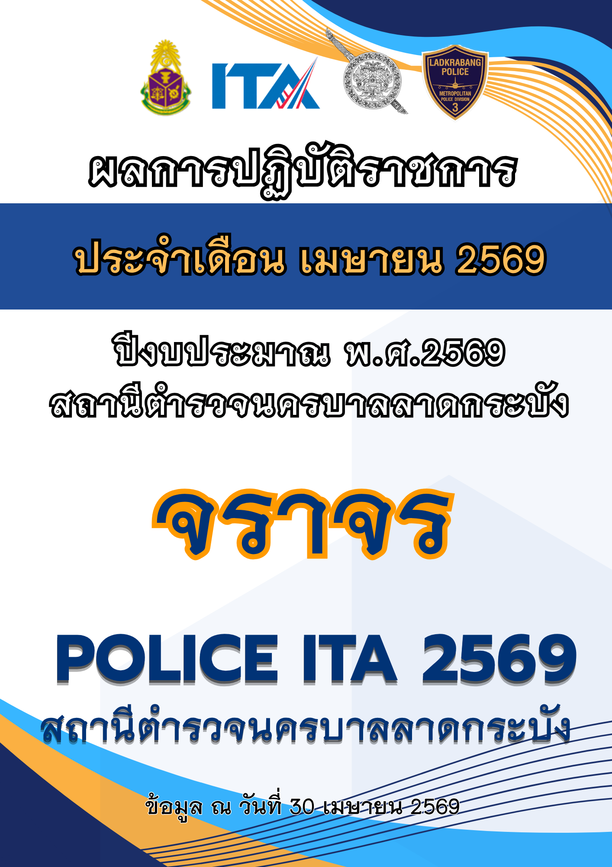

รายงานการปฏิบัติราชการประจำ เดือน เมษายน พ.ศ. 2569
ประจำปีงบประมาณ พ.ศ. 2569
งานจราจร
สถานีตำรวจนครบาลลาดกระบัง

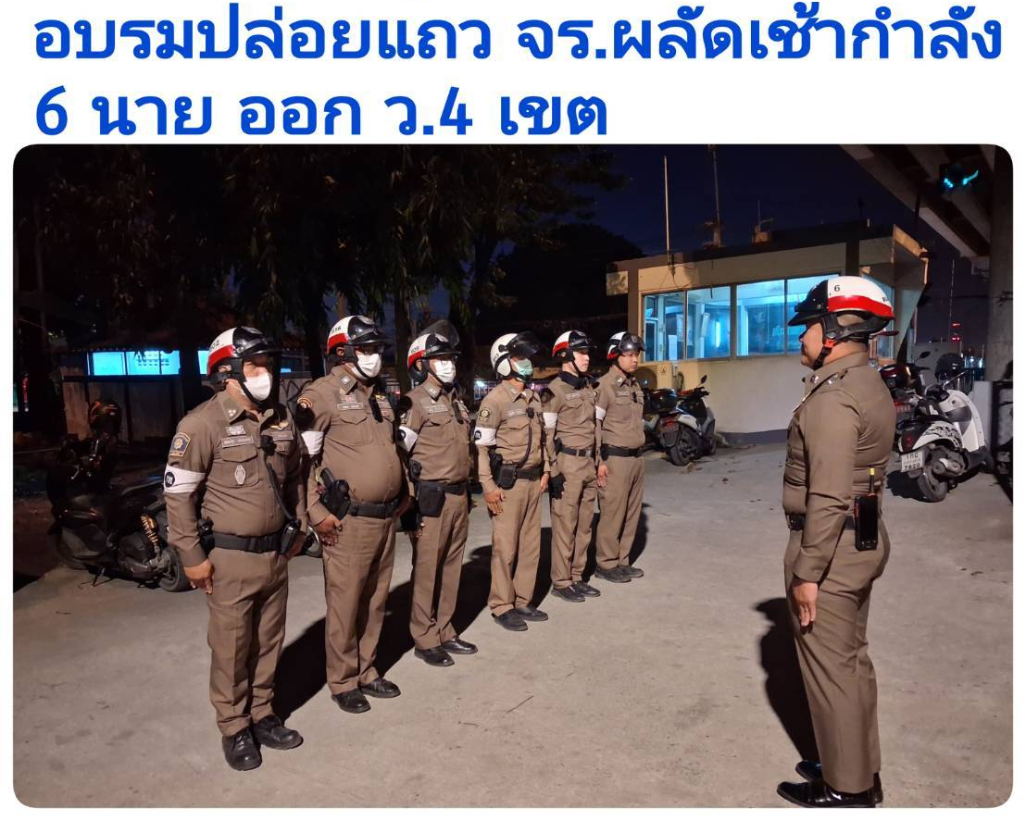

ประชุมเตรียมความพร้อมการอำนวยการจราจร เนื่องในวันปีใหม่ไทย ประจำปี 2569 ตรงกับช่วงวันที่ 13-15 เมษายน 2569 ป้องกันอุบัติเหตุ และปัญหาการจราจร ตลอดจนมิจฉาชีพต่างๆ

คำสั่ง งานจราจรสถานีตำรวจนครบาลลาดกระบัง
ที่ ๒๓/๒๕๖๙
เรื่อง ให้เจ้าหน้าที่จราจรปฏิบัติหน้าที่ร้อยเวรจราจร

เพื่อให้การปฏิบัติในการอำนวยความสะดวกการจราจรและการควบคุมการปฏิบัติในการปฏิบัติหน้าที่ประจำจุดและอำนวยความสะดวกการจราจรของเจ้าหน้าที่ตำรวจจราจรสถานีตำรวจนครบาลลาดกระบัง เป็นไปด้วยความเรียบร้อยและมีประสิทธิภาพในการปฏิบัติ จึงให้เจ้าหน้าที่ตำรวจจราจรปฏิบัติหน้าที่ร้อยเวรจราจรประจำเดือน เมษายน ดังตารางการปฏิบัติที่ต่อท้ายนี้
ตารางการปฏิบัติหน้าที่ร้อยเวรจราจร (๖๐) ประจำเดือน เมษายน ๒๕๖๙
วันที่ | เวลา / ผู้ปฏิบัติ
วันที่ | ๐๕.๐๑ – ๑๔.๐๐ น. | ๑๔.๐๑ – ๒๒.๐๐ น.. | ๒๒.๐๑ – ๐๕.๐๐ น. | พัก
1 – 2 | ร.ต.อ.ผไท | ร.ต.อ.ทองสุข | ร.ต.อ.มาโนช | ร.ต.อ.ชูศักดิ์
3 – 4 | ร.ต.อ.ชูศักดิ์ | ร.ต.อ.ผไท | ร.ต.อ.ทองสุข | ร.ต.อ.มาโนช
5 – 6 | ร.ต.อ.มาโนช | ร.ต.อ.ชูศักดิ์ | ร.ต.อ.ผไท | ร.ต.อ.ทองสุข
7 – 8 | ร.ต.อ.ทองสุข | ร.ต.อ.มาโนช | ร.ต.อ.ชูศักดิ์ | ร.ต.อ.ผไท
9 – 10 | ร.ต.อ.ผไท | ร.ต.อ.ทองสุข | ร.ต.อ.มาโนช | ร.ต.อ.ชูศักดิ์
11 – 12 | ร.ต.อ.ชูศักดิ์ | ร.ต.อ.ผไท | ร.ต.อ.ทองสุข | ร.ต.อ.มาโนช
13 – 14 | ร.ต.อ.มาโนช | ร.ต.อ.ชูศักดิ์ | ร.ต.อ.ผไท | ร.ต.อ.ทองสุข
15 – 16 | ร.ต.อ.ทองสุข | ร.ต.อ.มาโนช | ร.ต.อ.ชูศักดิ์ | ร.ต.อ.ผไท
17 – 18 | ร.ต.อ.ผไท | ร.ต.อ.ทองสุข | ร.ต.อ.มาโนช | ร.ต.อ.ชูศักดิ์
19 – 20 | ร.ต.อ.ชูศักดิ์ | ร.ต.อ.ผไท | ร.ต.อ.ทองสุข | ร.ต.อ.มาโนช
21 – 22 | ร.ต.อ.มาโนช | ร.ต.อ.ชูศักดิ์ | ร.ต.อ.ผไท | ร.ต.อ.ทองสุข
23 – 24 | ร.ต.อ.ทองสุข | ร.ต.อ.มาโนช | ร.ต.อ.ชูศักดิ์ | ร.ต.อ.ผไท
25 – 26 | ร.ต.อ.ผไท | ร.ต.อ.ทองสุข | ร.ต.อ.มาโนช | ร.ต.อ.ชูศักดิ์
27 – 28 | ร.ต.อ.ชูศักดิ์ | ร.ต.อ.ผไท | ร.ต.อ.ทองสุข | ร.ต.อ.มาโนช
29 - 30 | ร.ต.อ.มาโนช | ร.ต.อ.ชูศักดิ์ | ร.ต.อ.ผไท | ร.ต.อ.ทองสุข
31 – (1พ.ค.69) | ร.ต.อ.ทองสุข | ร.ต.อ.มาโนช | ร.ต.อ.ชูศักดิ์ | ร.ต.อ.ผไท

ให้ถือปฏิบัติตามคำสั่งนี้โดยเคร่งครัด
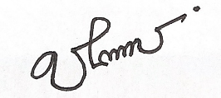
สั่ง ณ วันที่ ๒๖ มีนาคม ๒๕๖๘

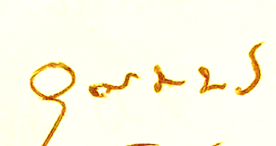
พ.ต.ท.
( ชยพล ภูดวงดาษ )
รอง ผกก.จร.สน.ลาดกระบัง

คำสั่ง งานจราจรสถานีตำรวจนครบาลลาดกระบัง
ที่ ๒๔/๒๕๖๙
เรื่อง ให้เจ้าหน้าที่จราจรปฏิบัติหน้าที่ประจำจุดและอำนวยความสะดวกการจราจร

เพื่อให้การปฏิบัติในการประจำจุดและอำนวยความสะดวกการจราจร รวมถึงการให้บริการด้านการการจราจรของเจ้าหน้าที่ตำรวจจราจรสถานีตำรวจนครบาลลาดกระบัง เป็นไปด้วยความเรียบร้อยและมีประสิทธิภาพ
ดังนั้น จึงให้เจ้าหน้าที่ตำรวจจราจรสถานีตำรวจนครบาลลาดกระบัง ปฏิบัติหน้าที่ประจำจุดเพื่อ อำนวยความสะดวกการจราจร ประจำเดือน เมษายน พ.ศ.๒๕๖๙ ดังตารางการปฏิบัติหน้าที่ประจำจุดและอำนวยความสะดวกการจราจรของเจ้าหน้าที่ตำรวจจราจรที่แนบท้ายคำสั่งนี้

ทั้งนี้ ให้ถือปฏิบัติตามคำสั่งนี้โดยเคร่งครัด

สั่ง ณ วันที่ ๒๖ มีนาคม ๒๕๖๘

พ.ต.ท.
( ชยพล ภูดวงดาษ )
รอง ผกก.จร.สน.ลาดกระบัง

ตารางการปฏิบัติหน้าที่ประจำวันหยุดเสาร์ – อาทิตย์
ประจำเดือน เมษายน พ.ศ.2569

ตารางการปฏิบัติหน้าที่ประจำวันหยุดเสาร์ - อาทิตย์
เวลา | แยกมอเตอร์เวย์ | สายตรวจถนนร่มเกล้า | แยกลาดกระบัง
วันเสาร์ที่ 4 เม.ย. 2569
05.30 - 14.00 น. | ร.ต.ต.นพรัตน์ นิลศาสตร์ |  | ร.ต.ต.เด่น ทาจันทร์ทิพย์
14.01 - 22.00 น. | ร.ต.ต.วิโรจน์ ผุดไทรตู | ร.ต.ท.สิทธิชัย หอมกลิ่น | ร.ต.ท.กนกบน พูลเกษม
วันอาทิตย์ที่ 5 เม.ย. 2569
05.30 - 14.00 น. |  | ร.ต.ต.นพรัตน์ นิลศาสตร์ | ด.ต.ภาคภูมิ พระศรี
14.01 - 22.00 น. | ร.ต.ท.สิทธิชัย หอมกลิ่น | ร.ต.ท.กนกบน พูลเกษม | ร.ต.ต.เด่น ทาจันทร์ทิพย์

ตารางการปฏิบัติหน้าที่ประจำวันหยุดเสาร์ - อาทิตย์
เวลา | แยกมอเตอร์เวย์ | สายตรวจถนนร่มเกล้า | แยกลาดกระบัง
วันเสาร์ที่ 11 เม.ย. 2568
05.30 - 14.00 น. | ส.ต.ท.ชนาธิป จงศุภวิศาลกิจ |  | ส.ต.ท.วรยุทธ สุวรรณ์
14.01 - 22.00 น. | ร.ต.ท.บุญล้อ จันดาเขียว | ร.ต.ต.ภคพล ชมอินทร์ | ร.ต.ท.บุญชู สำเนียงล้ำ
วันอาทิตย์ที่ 12 เม.ย. 2568
05.30 - 14.00 น. |  | ส.ต.ท.ชนาธิป จงศุภวิศาลกิจ | ด.ต.กิตติภณ ทรัพย์กล้า
14.01 - 22.00 น. | ร.ต.ต.ภคพล ชมอินทร์ | ร.ต.ท.บุญชู สำเนียงล้ำ | ส.ต.ท.วรยุทธ สุวรรณ์

ตารางการปฏิบัติหน้าที่ประจำวันหยุดเสาร์ - อาทิตย์
เวลา | แยกมอเตอร์เวย์ | สายตรวจถนนร่มเกล้า | แยกลาดกระบัง
วันเสาร์ที่ 18 เม.ย. 2569
05.30 - 14.00 น. | ร.ต.ท.สิทธิชัย หอมกลิ่น |  | ร.ต.ต.นพรัตน์ นิลศาสตร์
14.01 - 22.00 น. | ร.ต.ท.กนกบน พูลเกษม | ร.ต.ต.เด่น ทาจันทร์ทิพย์ | ด.ต.ภาคภูมิ พระศรี
วันอาทิตย์ที่ 19 เม.ย. 2569
05.30 - 14.00 น. |  | ร.ต.ท.สิทธิชัย หอมกลิ่น | ร.ต.ต.วิโรจน์ ผุดไทรตู
14.01 - 22.00 น. | ร.ต.ต.เด่น ทาจันทร์ทิพย์ | ด.ต.ภาคภูมิ พระศรี | ร.ต.ต.นพรัตน์ นิลศาสตร์

ตารางการปฏิบัติหน้าที่ประจำวันหยุดเสาร์ - อาทิตย์
เวลา | แยกมอเตอร์เวย์ | สายตรวจถนนร่มเกล้า | แยกลาดกระบัง
วันเสาร์ที่ 25 เม.ย. 2569
05.30 - 14.00 น. | ร.ต.ต.ภคพล ชมอินทร์ |  | ส.ต.ท.ชนาธิป จงศุภวิศาลกิจ
14.01 - 22.00 น. | ร.ต.ท.บุญชู สำเนียงล้ำ | ส.ต.ท.วรยุทธ สุวรรณ์ | ด.ต.กิตติภณ ทรัพย์กล้า
วันอาทิตย์ที่ 26 ก.พ. 2569
05.30 - 14.00 น. |  | ร.ต.ต.ภคพล ชมอินทร์ | ร.ต.ท.บุญล้อ จันดาเขียว
14.01 - 22.00 น. | ส.ต.ท.วรยุทธ สุวรรณ์ | ด.ต.กิตติภณ ทรัพย์กล้า | ส.ต.ท.ชนาธิป จงศุภวิศาลกิจ

หมายเหตุ : 1.แยกลาดกระบัง ผลัดเช้า ผลัดบ่าย ควบสายตรวจจราจรถนนลาดกระบัง
2.แยกมอเตอร์เวย์ ผลัดเช้า ควบสายตรวจจราจรถนนร่มเกล้าเช้า
3.แยกมอเตอร์เวย์ ผลัดบ่าย อำนวยความสะดวกจุดกลับมิตซูร่มสายตรวจลาดกระบัง

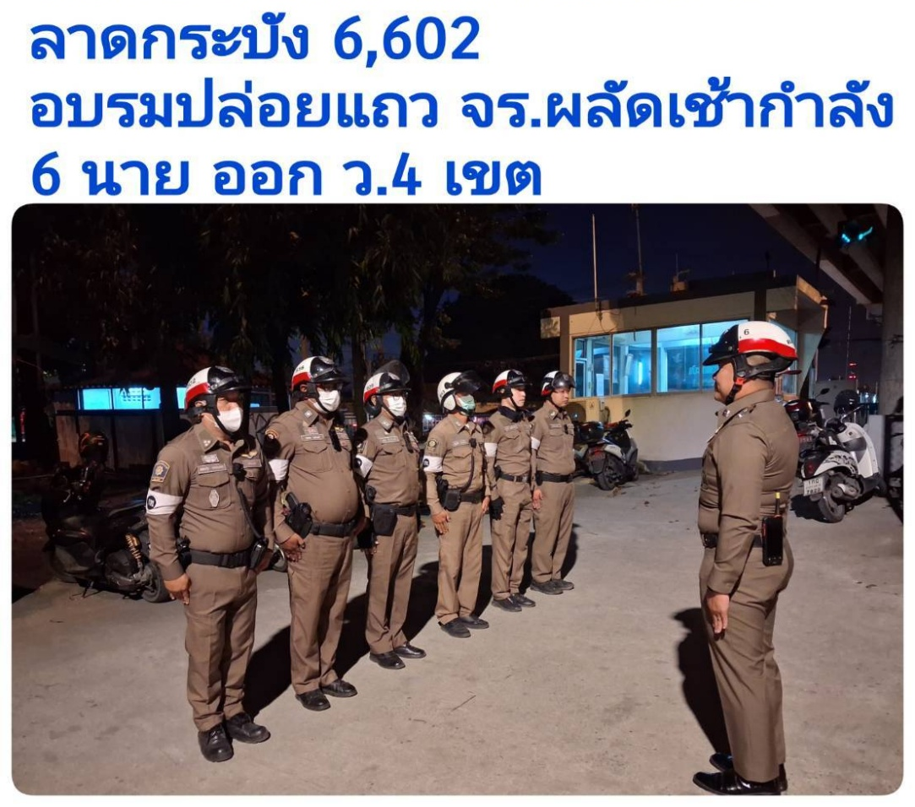

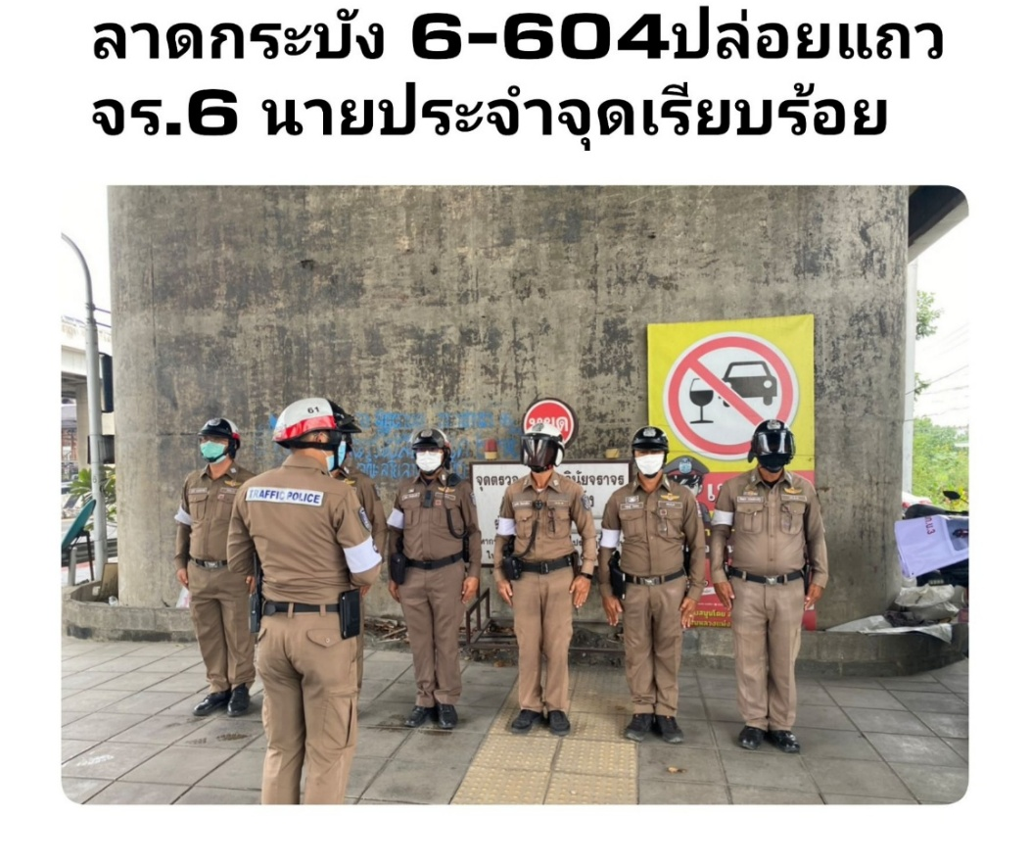

วันที่ 1 เมษายน 2569
อบรมปล่อยแถวเจ้าหน้าที่ตำรวจจราจร อำนวยความสะดวกการจราจรให้กับประชาชนผู้ใช้รถใช้ถนน
ช่วงเวลาเร่งด่วน เส้นทางถนนลาดกระบัง

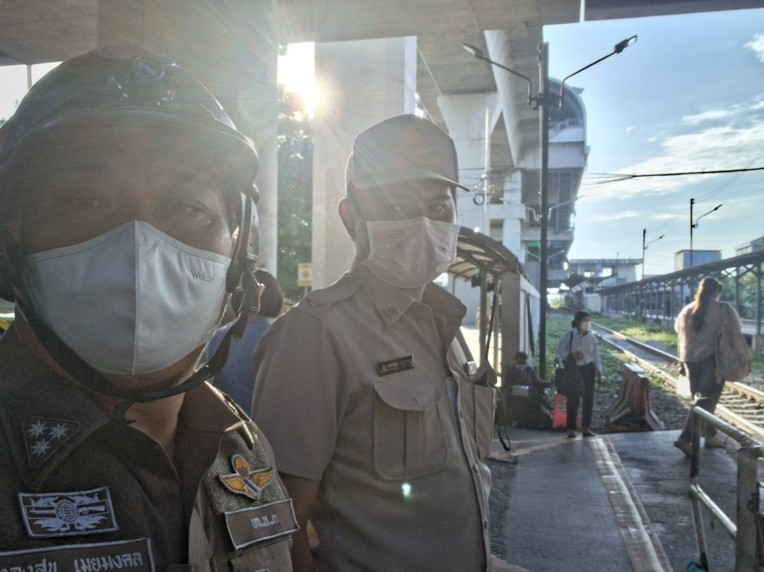

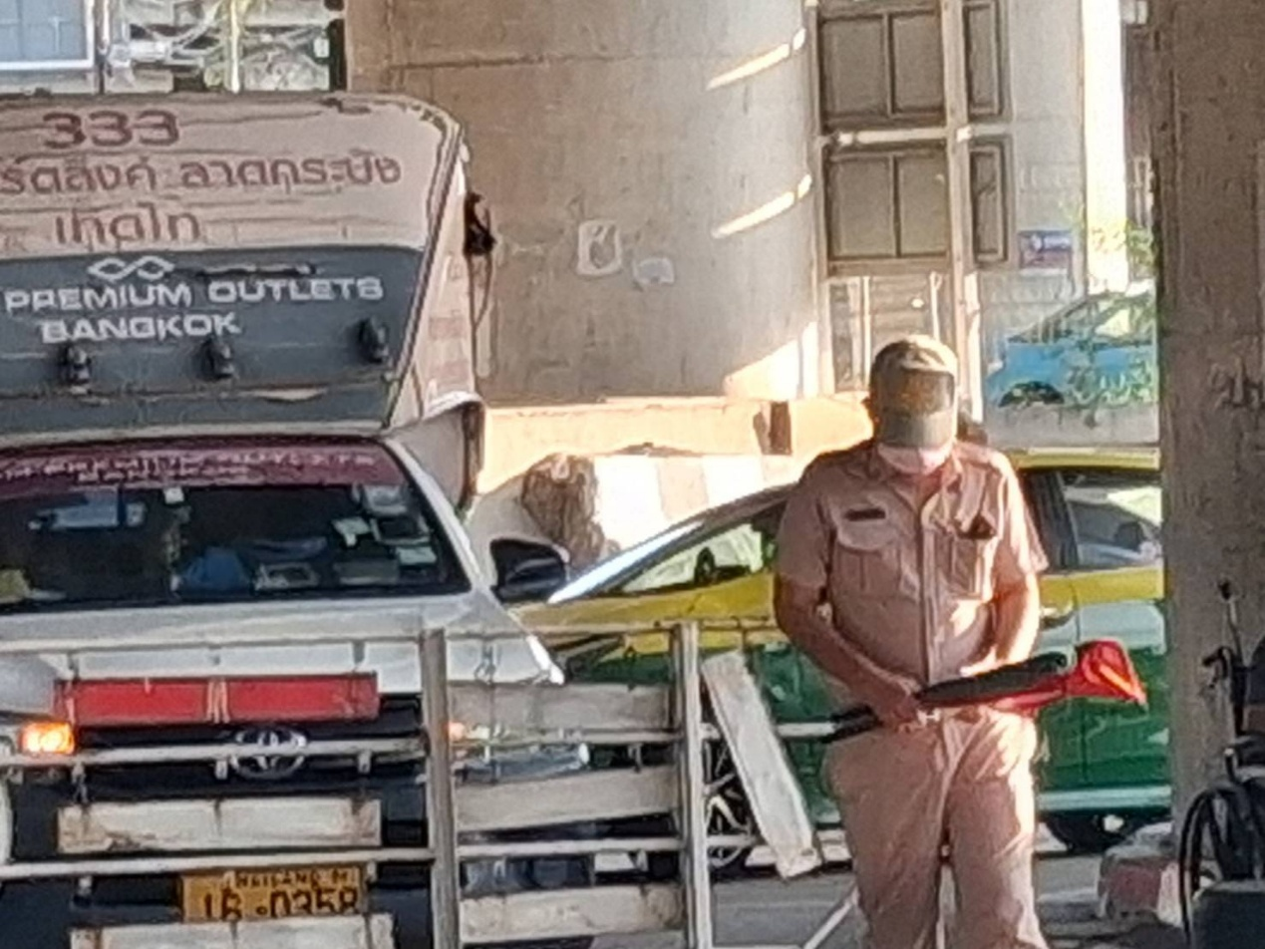

วันที่ 7 เมษายน 2569
อำนวยการจราจรให้กับประชาชน บริเวณทางรถไฟสถานีลาดกระบัง

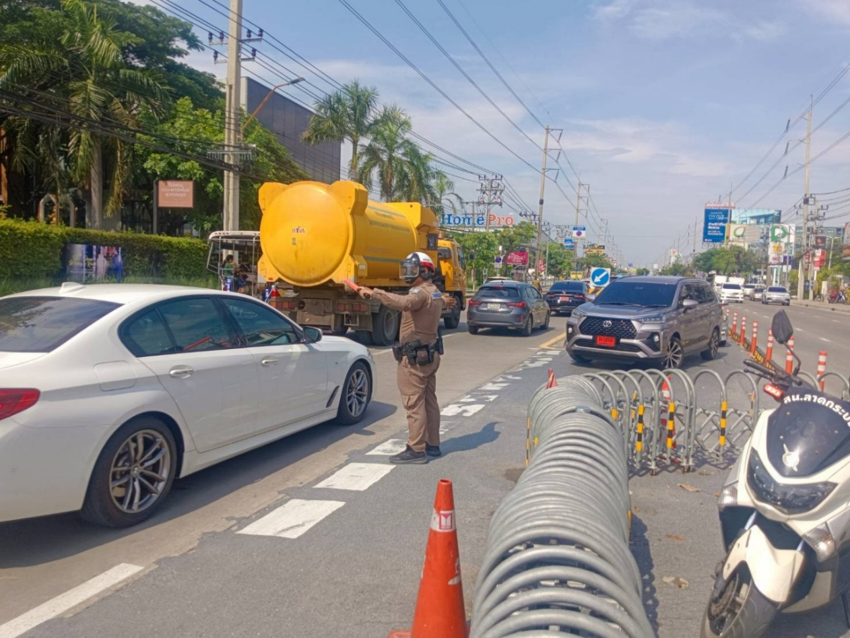

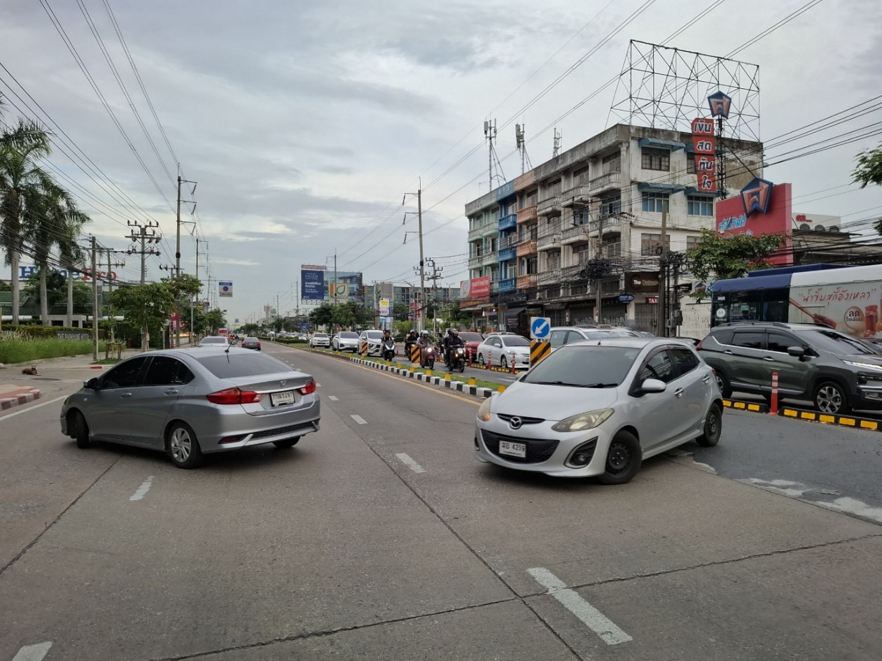

วันที่ 7 เมษายน 2569
อำนวยการจราจรให้กับประชาชน บริเวณทางกลับรถหน้าโรบินสันลาดกระบัง

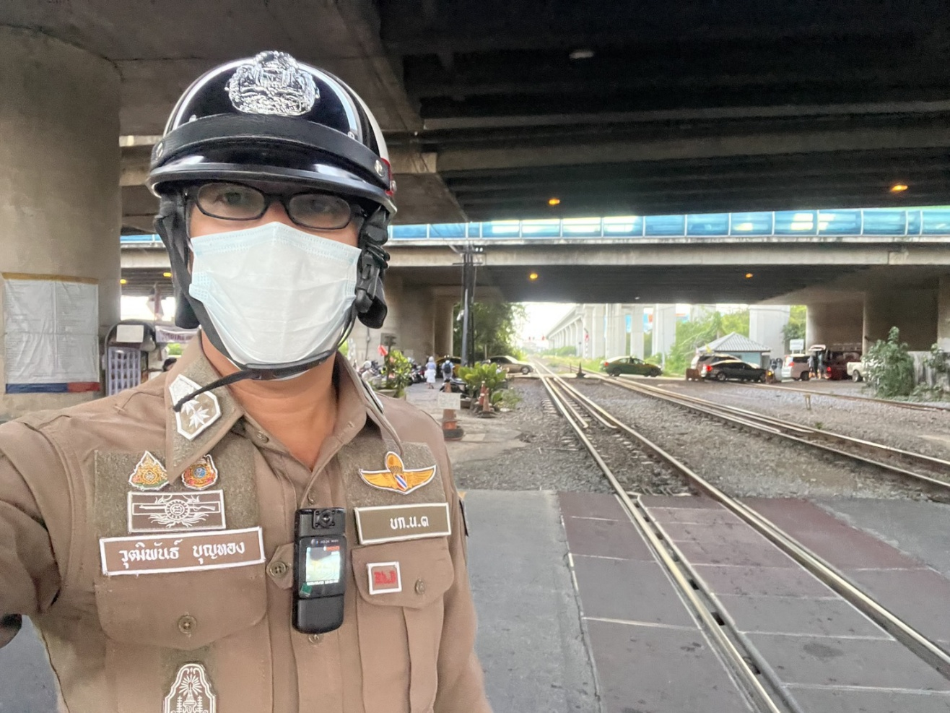

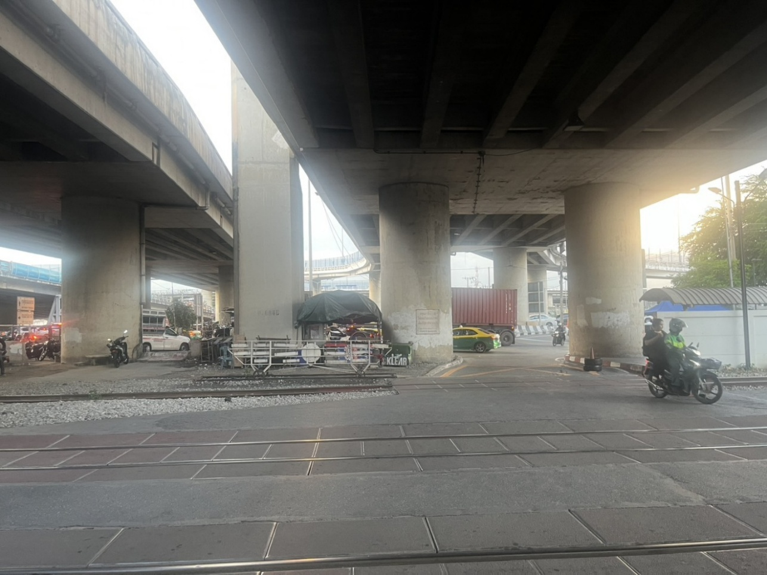

\

วันที่ 8 เมษายน 2569
อำนวยการจราจรให้กับประชาชน บริเวณทางรถไฟสถานีลาดกระบัง

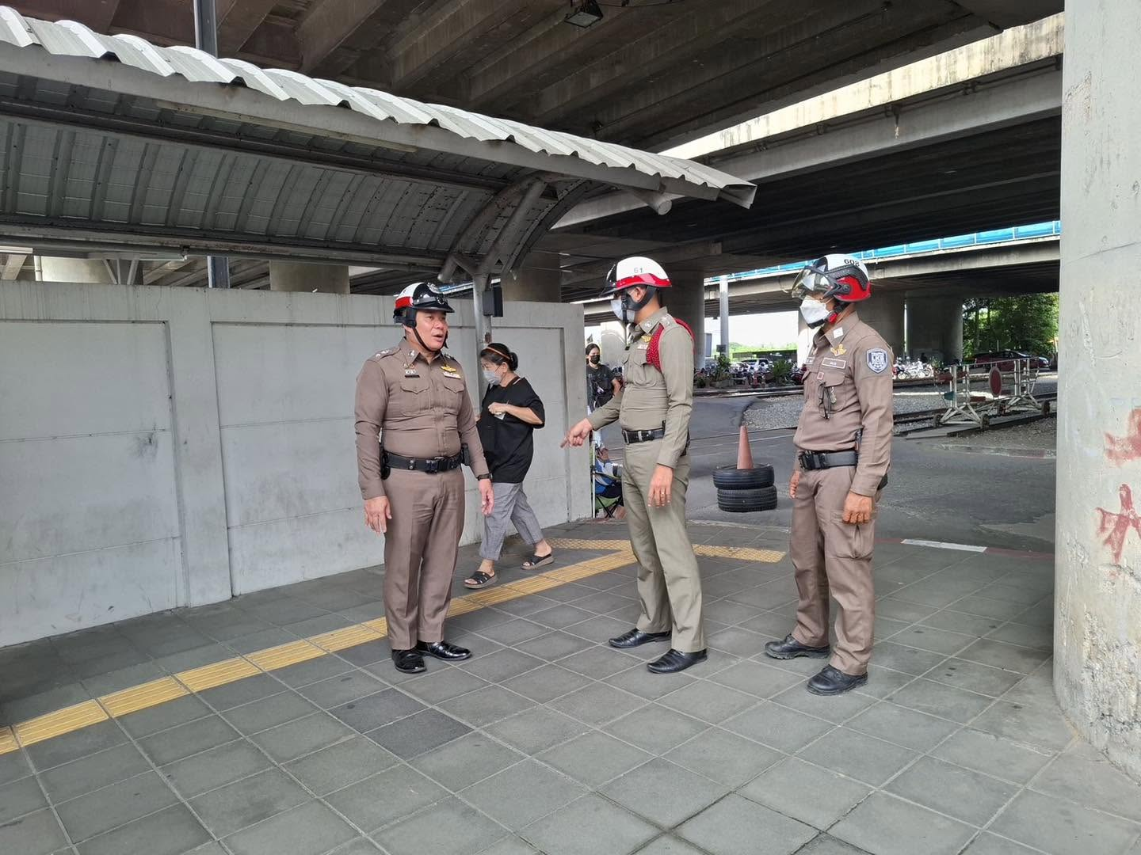

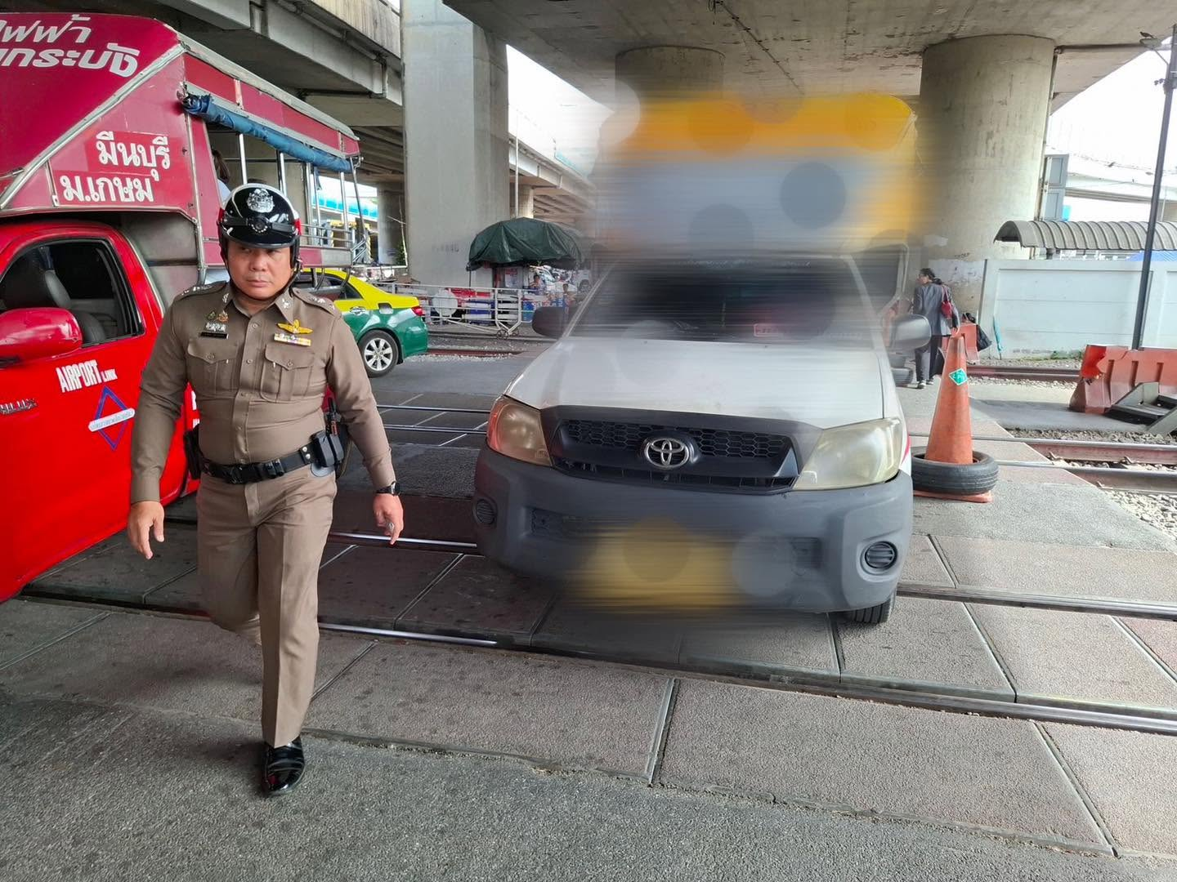

วันที่ 8 เมษายน 2569
กวดขันวินัยจราจรผู้ฝ่าฝืน เขตห้ามหยุด/ห้ามจอด กีดขวางการจราจร บริเวณทางรถไฟ
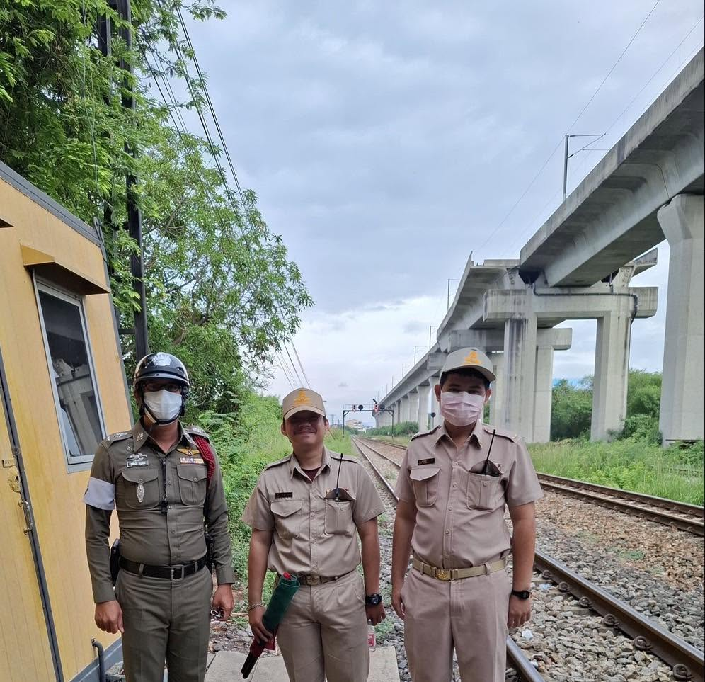

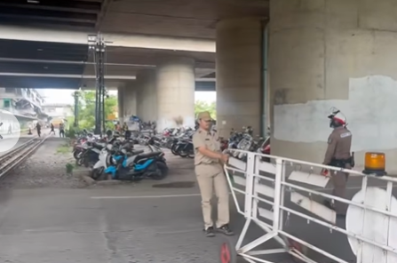

วันที่ 10 เมษายน 2569
กวดขันวินัยจราจรผู้ฝ่าฝืน เขตห้ามหยุด/ห้ามจอด กีดขวางการจราจร บริเวณทางรถไฟ

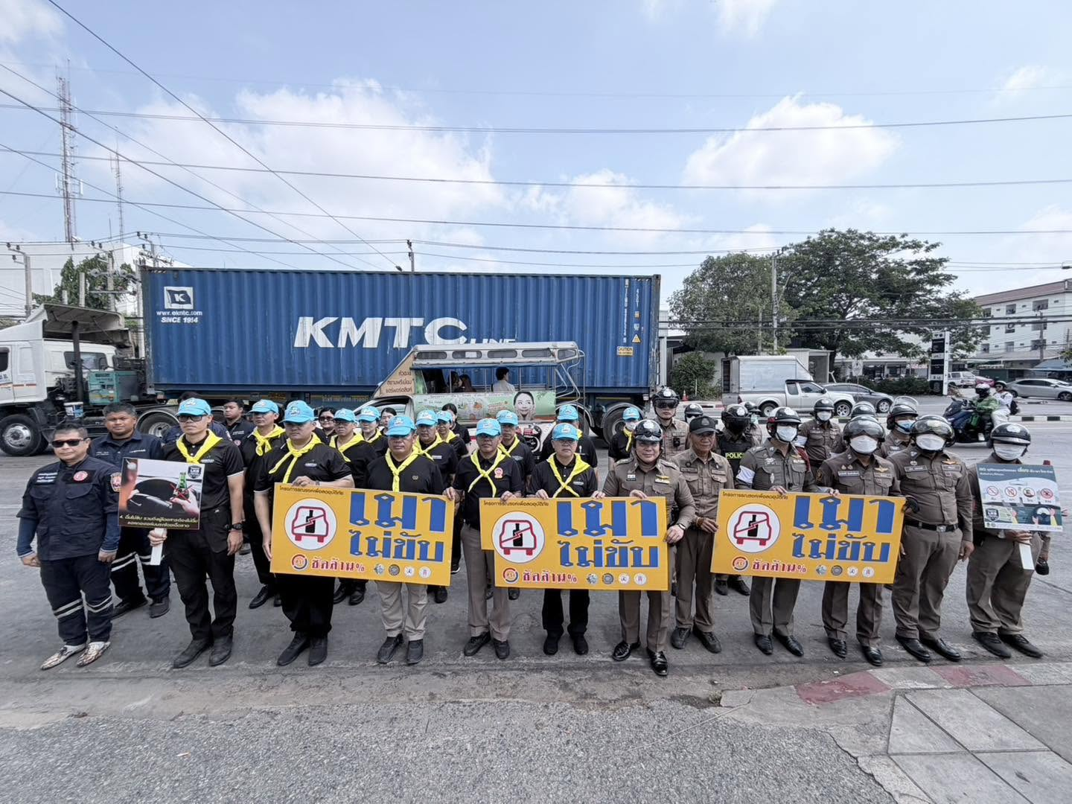

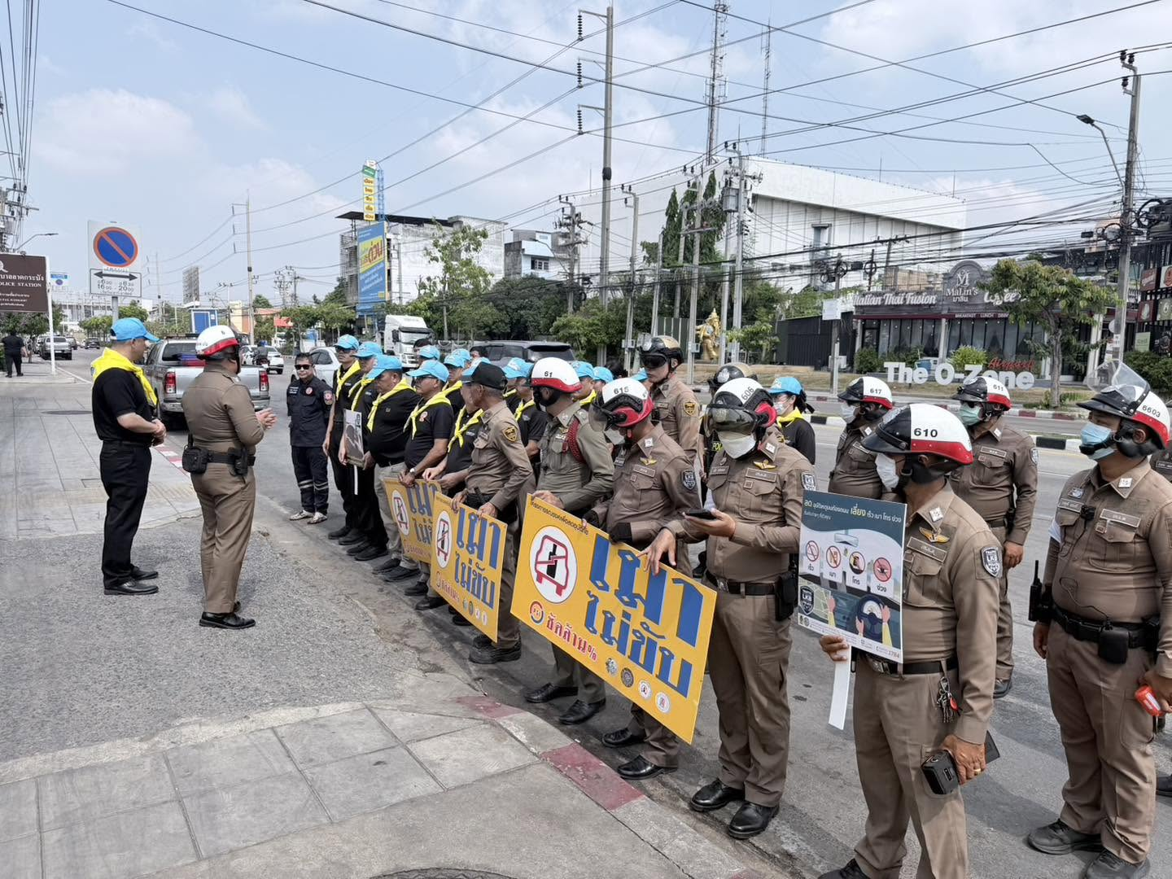

วันที่ 8 เมษายน 2569
ฝ่ายจราจร ตชส. สน.ลาดกระบัง ข้าราชการตำรวจตรวจคนเข้าเมืองท่าอากาศยานสุวรรณภูมิ จิตอาสาและเจ้าหน้าที่กู้ภัย ลงพื้นที่รณรงค์ประชาสัมพันธ์ช่วงเทศกาลสงกรานต์ 2569
ประชาสัมพันธ์ เมาไม่ขับ ขับขี่ปลอดภัยไร้อุบัติเหตุ พร้อมแจกหมวกนิรภัย น้ำดื่มกาแฟให้กับประชาชนที่ใช้รถใช้ถนนสัญจรไปมาและเดินทางกลับ ภูมิลำเนา ในช่วงเทศกาลสงกรานต์ ประจำปี 2569
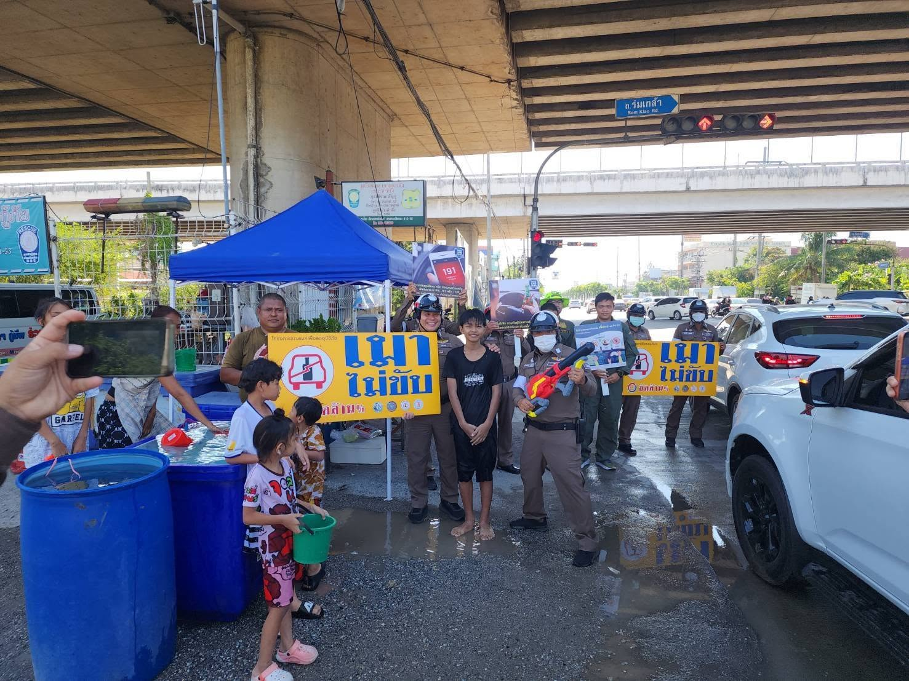

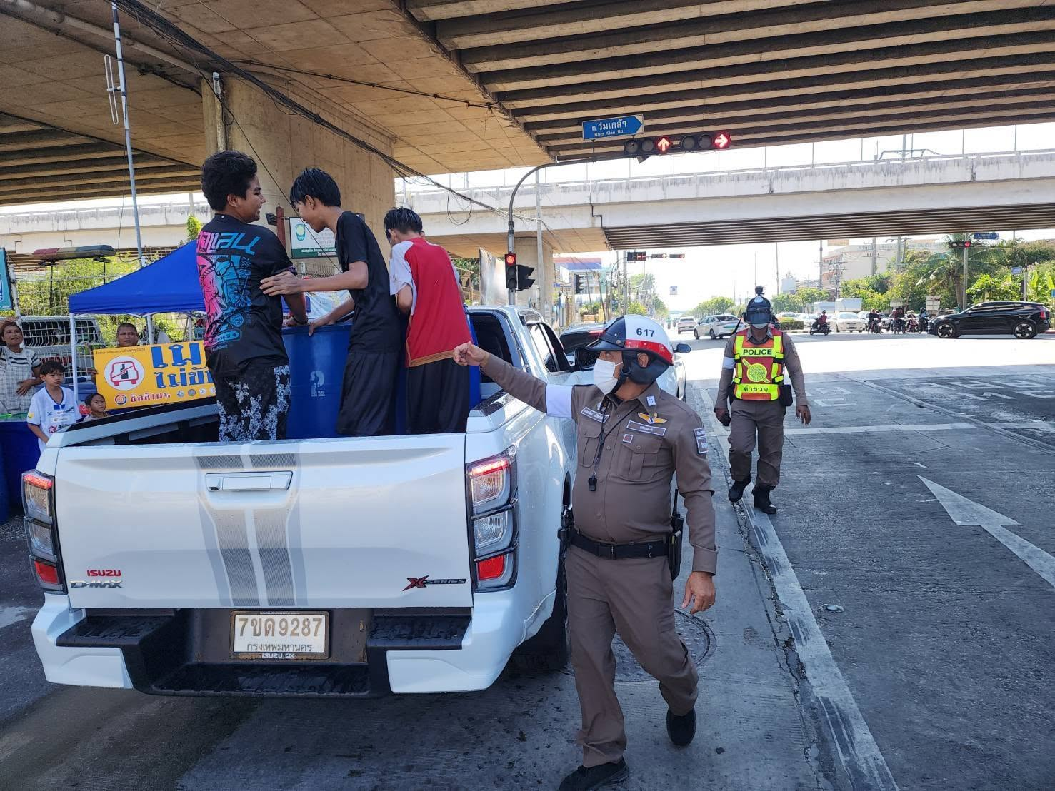

วันที่ 13 เมษายน 2569
เจ้าหน้าที่จราจร สน.ลาดกระบัง ตรวจสอบความพร้อมกำลังฝ่ายจราจรและอุปกรณ์ มอบสิ่งของ น้ำดื่ม สำหรับเจ้าหน้าที่ และบริการประชาชน ลงพื้นที่รณรงค์ประชาสัมพันธ์ และอำนวยการจราจรพื้นที่ประชาชนเล่นน้ำสงกรานต์ ตามจุดต่างๆ เช่น ถนนลาดกระบัง และพื้นที่อื่นในเขตรับผิดชอบ

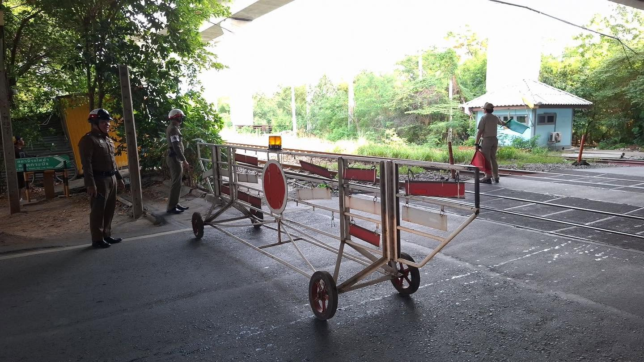

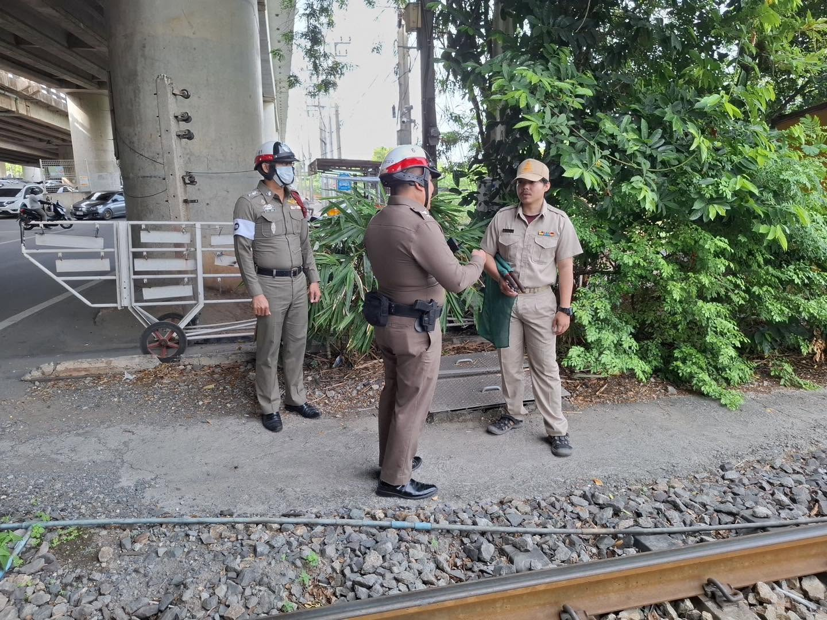

วันที่ 20 เมษายน 2569
อำนวยความสะดวกและจัดการจราจร จุดตัดทางข้ามทางรถไฟ บริเวณ สถานีรถไฟลาดกระบัง (ทางตัดซุ้มร่มเกล้า) เน้นย้ำนายสถานีรถไฟให้มีความพร้อม ตื่นตัว ตลอดจนหมั่นตรวจเช็คอุปกรณ์ต่างๆ ให้พร้อมใช้งานเสมอ อีกทั้งประชาสัมพันธ์ประชาชนระมัดระวังจุดเสี่ยงจุดอันตราย และผู้ใช้ทางให้ปฎิบัติตามกฎจราจรอย่างเคร่งครัด
รายงานผลการปฏิบัติการตั้งจุดกวดขันวินัยจราจร สน.ลาดกระบัง ประจำเดือน เมษายน 2569
จุดกวดขันวินัยจราจร แขวงลาดกระบัง เขตลาดกระบัง กรุงเทพมหานคร 10520
ตั้งแต่เวลา 09.00-10.00 น.
เดือน/ปี | จำนวนตั้งจุด | จำนวนการเรียกตรวจ(ราย) | พบกระทำความผิด (ราย) | จำนวนออกใบสั่ง เปรียบเทียบปรับ(ราย) | ไม่พบการกระทำผิด (ราย) | ว่ากล่าว ตักเตือน (ราย)
5 เม.ย.69 | 1 | 10 | 6 | 6 | 4 | 0
6 เม.ย.69 | 1 | 19 | 10 | 10 | 9 | 0
7 เม.ย.69 | 1 | 12 | 9 | 9 | 3 | 0
8 เม.ย.69 | 1 | 15 | 12 | 12 | 3 | 0
9 เม.ย.69 | 1 | 16 | 10 | 10 | 6 | 0
12 เม.ย.69 | 1 | 25 | 20 | 20 | 5 | 0
13 เม.ย.69 | 1 | 29 | 18 | 18 | 11 | 0
14 เม.ย.69 | 1 | 16 | 17 | 17 | 1 | 0
15 เม.ย.68 | 1 | 10 | 6 | 6 | 4 | 0
16 เม.ย.68 | 1 | 13 | 9 | 9 | 4 | 0
19 เม.ย.68 | 1 | 19 | 12 | 12 | 7 | 0
20 เม.ย.68 | 1 | 31 | 24 | 24 | 7 | 0
21 เม.ย.68 | 1 | 12 | 6 | 6 | 6 | 0
22 เม.ย.68 | 1 | 11 | 9 | 9 | 2 | 0
23 เม.ย.68 | 1 | 29 | 14 | 14 | 15 | 0
26 เม.ย.68 | 1 | 14 | 8 | 8 | 6 | 0
27 เม.ย.68 | 1 | 24 | 21 | 21 | 3 | 0
28 เม.ย.68 | 1 | 16 | 11 | 11 | 5 | 0
29 เม.ย.68 | 1 | 24 | 13 | 13 | 11 | 0
30 เม.ย.68 | 1 | 21 | 14 | 14 | 7 | 0
รวม |  | 366 | 249 | 249 | 119 | 0

รายงานผลการปฏิบัติการตั้งจุดตรวจแอลกอฮอล์ สน.ลาดกระบัง ประจำเดือน เมษายน 2569
จุดตรวจแอลกอฮอล์ จุดรับแจ้งเหตุ แขวงลาดกระบัง เขตลาดกระบัง กรุงเทพมหานคร 10520
ตั้งแต่เวลา 20.00 – 22.00 น.
วันที่ | ตรวจวัดทั้งหมด (ราย) |  | พบมีแอลกอฮอล์ (ราย) | เกินกฎหมายกำหนด (ราย) | แยกผู้ขับขี่ |  | แยกประเภทรถ (พบมีแอลกอฮอล์เกิน) |  |  | หมายเหตุ
 |  |  |  |  | ชาย | หญิง | รถยนต์ | จักรยานยนต์ | รถบรรทุก | หมายเหตุ
3 เม.ย.68 | 16 |  | 6 | 6 | 6 | 0 | 0 | 6 | 0
10 เม.ย.68 | 31 |  | 22 | 22 | 20 | 2 | 7 | 15 | 0
17 เม.ย.68 | 21 |  | 14 | 14 | 14 | 0 | 4 | 9 | 1
24 เม.ย.68 | 18 |  | 8 | 8 | 5 | 3 | 0 | 8 | 0
รวม |  | 86 | 50 | 50 | 45 | 5 | 11 | 38 | 1

